BMC-AB 落镖冲击试验仪
Falling Dart Impact Tester
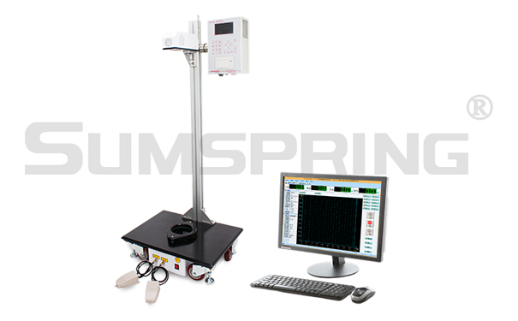
适用于塑料薄膜、薄片在给定高度的自由落镖冲击下，测定试样破损时的冲击质量和
能量。
技术特征
·微电脑控制,大液晶显示,PVC菜单式操作界面
·A、B双试验模式,内置观察灯，试样气动夹紧释放，方便用户快速准确地进行试验操
作
·落镖电磁吸挂、自动释放，有效地避免了人为因素引起的系统误差
·手动与脚踏二种启动模式，方便操作
·计算系统自动判断试验状态,彩色屏幕显示, 美观大方
·国标和美标双重试验模式，方便选择
·配备微型打印机
·专业计算机软件支持测试结果多种单位显示、测试过程图形显示，输出和打印功
能，清晰直观地将测试结果展示给用户
·标准的RS232接口,方便连接计算机及局域网
技术参数
测量方法 A法、B法
测试范围 A法:50-2000g B法：300-2000g
测试精度 0.1g（0.1J）
试样夹装 气动
试样尺寸 ＞150mmX150mm
外形尺寸 A法：480mm× 470mm×1470mm(长宽高)
B法：480mm× 470mm×2160mm(长宽高)
重 量 70kg
工作温度 5℃-50℃
相对湿度 最高80%,无凝露
气源压力 0.6MPa（气源用户自备)
工作电源 220V 50Hz
参照标准
GB 9639、ASTM D1709、JIS K7124
产品配置
主机、A法和B法配置、微型打印机、测试软件、通信电缆

